Świętochłowice, 13 stycznia 2017 r.

GN.6841.1.2017.PMŁ

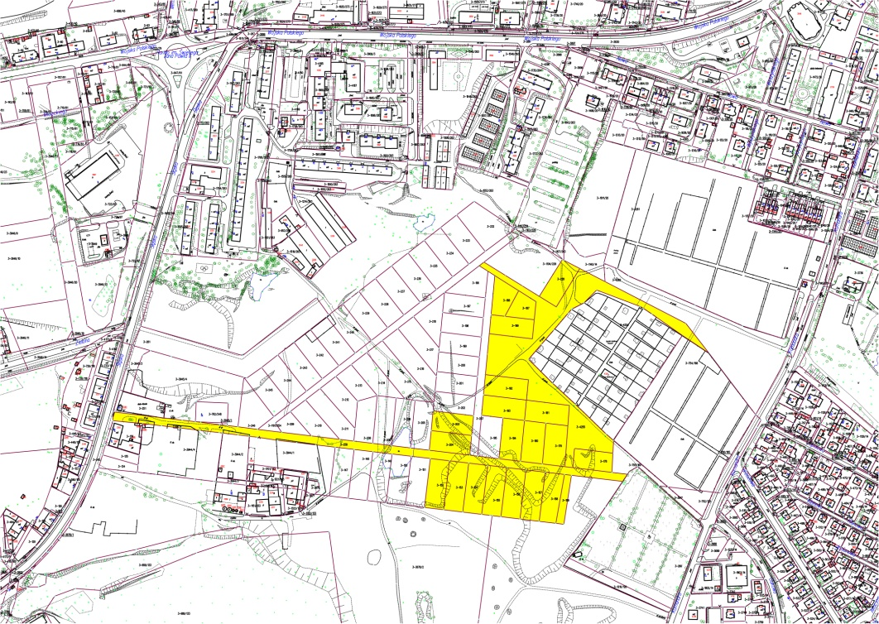
Na podstawie § 16 Rozporządzenia Rady Ministrów z dnia 14 września 2004 r. w sprawie sposobu i trybu przeprowadzania przetargów oraz rokowań na zbycie nieruchomości (Dz. U. z 2014 r. poz. 1490), Uchwały Nr IV/24/14 Rady Miejskiej w Świętochłowicach z dnia 19 grudnia 2014 r. w sprawie określenia zasad nabywania, zbywania i obciążania nieruchomości oraz ich wydzierżawiania lub wynajmowania na okres dłuższy niż trzy lata, zarządzenia Nr 6/2017 Prezydenta Miasta Świętochłowice z dnia 13 stycznia 2017 r. w sprawie pierwszego przetargu ustnego nieograniczonego na oddanie w użytkowanie wieczyste na 99 lat niezabudowanych nieruchomości położonych w Świętochłowicach przy ul. Śląskiej.

Prezydent Miasta Świętochłowice
ogłasza pierwszy przetarg ustny nieograniczony
na oddanie w użytkowanie wieczyste na 99 lat niezabudowanych nieruchomości:

- Położonych w Świętochłowicach przy ul. Śląskiej będących własnością Gminy Świętochłowice, stanowiących działki oznaczone numerami ewidencyjnymi 178, 179, 180, 181, 187, 188, 189, 192, 193, 194, 196, 203, 204, 228, 258, 4255, 152, 153, 154, 155, 156, 157, 158, 159 o łącznej powierzchni 47 488 m², dla których prowadzone są księgi wieczyste KA1C/00005066/9, KA1C/00045356/1 i KA1C/00005067/6 przez Wydział Ksiąg Wieczystych Sądu Rejonowego w Chorzowie. Działy III i IV w/w ksiąg wolne są od wpisów.

- Nieruchomości niezabudowane o nieforemnym kształcie. Sąsiedztwo stanowi zabudowa mieszkaniowa wielorodzinna i tereny zielone. Teren posiada dostęp do linii elektrycznej, sieci wodno-kanalizacyjnej i gazowej. Posiada dostęp do drogi publicznej o nawierzchni asfaltowej. Przez nieruchomość poprowadzony jest wodociąg wA 1200, a nad nieruchomością w jej południowo-zachodniej części biegnie linia wysokiego napięcia.

3. Niezbędną infrastrukturę drogową potrzebną do skomunikowania nieruchomości z drogą publiczną Nabywca wykona własnym staraniem na podstawie ustawy z dnia 21 marca 1985 r. o drogach publicznych (Dz. U. z 2016 r., poz. 1440). Budowę i przebudowę dróg publicznych spowodowane inwestycją wykona Inwestor przedsięwzięcia, zgodnie z art. 16 cyt. ustawy.

4. Niezbędną infrastrukturę techniczną potrzebną do funkcjonowania zabudowy oraz ewentualną przebudowę istniejącego uzbrojenia Nabywca wykona własnym staraniem w porozumieniu z właścicielami sieci.

5. Na nieruchomości występują nasadzenia drzew i krzewów. W przypadku kolizji inwestycji z zielenią, ewentualne usunięcie drzew lub krzewów wymaga zezwolenia na zasadach określonych w ustawie o ochronie przyrody z 16 kwietnia 2004 r. (Dz. U. z 2015 r. poz. 1651, z późn. zm.).

6. Brak miejscowego planu zagospodarowania przestrzennego miasta. Na przedmiotowym terenie przewiduje się zabudowę mieszkaniową jednorodzinną oraz częściowo drogi, co zostanie określone w wydanej na wniosek przyszłego inwestora decyzji o warunkach zabudowy.

7. Rozpoczęcie zabudowy nieruchomości winno nastąpić w terminie 3 lat od momentu zawarcia umowy notarialnej, a zakończenie w ciągu 5 lat od momentu zawarcia umowy. Przedmiotowe zobowiązanie zostanie ujawnione w nowo urządzonej księdze wieczystej dla w/w nieruchomości w Dziale I – SP „Spis praw związanych z własnością”.

8. Cenę wywoławczą do pierwszego przetargu ustala się w wysokości: 2 900 000,00 zł (słownie złotych: dwa miliony dziewięćset tysięcy)

Cena nieruchomości osiągnięta w przetargu będzie stanowić podstawę do ustalenia opłat z tytułu użytkowania wieczystego nieruchomości.
Pierwsza opłata wynosić będzie 15% ceny nieruchomości i winna być wpłacona jednorazowo przed zawarciem aktu notarialnego.
Opłata roczna wynosić będzie 1% ceny nieruchomości i winna być wnoszona przez cały okres trwania użytkowania wieczystego, w terminie do dnia 31 marca każdego roku z góry za dany rok, począwszy od roku następnego po dacie zawarcia umowy notarialnej. Wysokość opłaty rocznej może być aktualizowana, nie częściej niż raz na 3 lata, jeżeli wartość tej nieruchomości ulegnie zmianie. Zaktualizowaną opłatę roczną ustala się, przy zastosowaniu dotychczasowej stawki procentowej, od wartości nieruchomości określonej na dzień aktualizacji opłaty.
Pierwsza opłata jak i opłaty roczne zwolnione są z podatku VAT na podstawie art. 43 ust.1 pkt 9 ustawy z dnia 11 marca 2004 r. o podatku od towarów i usług (Dz. U. z 2016 r. poz. 710).

9. Przetarg odbędzie się w dniu 17 marca 2017 r. o godz. 10⁰⁰ w Urzędzie Miejskim
w Świętochłowicach, ul. Katowicka 54.

10. Wadium w wysokości 400 000,00 zł (słownie złotych: czterysta tysięcy) należy wnieść przelewem na konto prowadzone przez ING Bank Śląski S.A. O/Świętochłowice nr 54 1050 1373 1000 0022 8149 7178 do dnia 13 marca 2017 r. (Za datę wpłaty wadium przyjmuje się datę jego wpływu na rachunek bankowy Urzędu Miejskiego).

11. O wysokości postąpienia decydują uczestnicy przetargu, z tym że postąpienie nie może wynosić mniej niż 1% ceny wywoławczej, z zaokrągleniem w górę do pełnych dziesiątek złotych.

12. W przetargu mogą brać udział osoby fizyczne i osoby prawne jeżeli wpłacą wadium w określonej wysokości i w wyznaczonym terminie oraz przedłożą komisji przetargowej najpóźniej w dniu przetargu:
1) dowód tożsamości, a w przypadku podmiotów gospodarczych –kserokopię odpisu z KRS oraz CEDIG,
2) kopię dowodu wniesienia wadium,
3) oświadczenie o zapoznaniu się ze stanem faktycznym, prawnym i technicznym nieruchomości,
4) oświadczenie, iż w przypadku potrzeby wznowienia granic nieruchomości lub wycinki drzew, uczestnik zobowiązuje się do zlecenia wykonania tej czynności na własny koszt.

13. Cudzoziemcy mogą uczestniczyć w przetargu na zasadach określonych w ustawie z dnia 24 marca 1920 r. o nabywaniu nieruchomości przez cudzoziemców (Dz. U. z 2016 r., poz.1061).

14. Wadium wpłacone przez uczestnika przetargu, który przetarg wygrał, zalicza się na poczet ceny nabycia nieruchomości, a wadium wpłacone przez pozostałe osoby zwraca się nie później niż przed upływem 3 dni od dnia odwołania lub zamknięcia przetargu.

15. Wadium ulega przepadkowi w razie uchylenia się uczestnika, który przetarg wygrał,
od zawarcia umowy notarialnej.

16. Przetarg jest ważny bez względu na liczbę uczestników, jeżeli chociaż jeden uczestnik zaoferował co najmniej jedno postąpienie powyżej ceny wywoławczej.

17. Osoba, która wygrała przetarg jest zobowiązana, na 3 dni przed dniem zawarcia umowy notarialnej, wpłacić cenę nabycia przelewem na konto Urzędu Miejskiego w Świętochłowicach w ING Banku Śląskim S.A. o/Świętochłowice nr 23 1050 1373 1000 0022 8149 7251. Miejsce i termin zawarcia umowy nabycia prawa własności nieruchomości zostaną podane w pisemnym zawiadomieniu, najpóźniej w ciągu 21 dni od dnia rozstrzygnięcia przetargu.

18. Nabycie nieruchomości nastąpi na podstawie umowy zawartej w formie aktu notarialnego w kancelarii notarialnej w terminie ustalonym z notariuszem. Koszty zawarcia umowy notarialnej i koszty opłaty sądowej ponosi nabywca.

19. Uczestnik, który wygra przetarg nabywa nieruchomość na zasadach określonych w ustawie z dnia 21 grudnia 1997 r. o gospodarce nieruchomościami (Dz. U. z 2016 r. poz. 2147).

20. Ogłoszenie o przetargu dostępne jest również w Internecie pod adresem www.swietochlowice.pl w BIP.

21. Dodatkowe informacje można uzyskać w Wydziale Gospodarki Nieruchomościami Urzędu Miejskiego w Świętochłowicach, tel. 32 3491-931.

22. Prezydent Miasta Świętochłowice zastrzega sobie prawo odwołania lub zmiany warunków przetargu z uzasadnionej przyczyny.

Z up. Prezydenta Miasta
Pierwszy Zastępca Prezydenta Miasta
/-/ Bartosz Karcz

